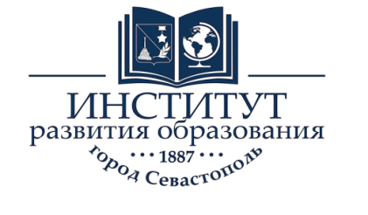

**Служба медиации (примирения) ГАОУ ПО ИРО**

В службу медиации (примирения) педколледжа ИРО могут обратиться все участники образовательного процесса.

Медиация - это вид переговоров, при котором нейтральный посредник помогает сторонам в конфликте найти взаимовыгодные решения.

Принципы медиации:

- Добровольность

- Нейтральность медиатора

- Равноправие сторон

- Конфиденциальность

Наш адрес: г. Севастополь, ул. Терещенко, д.6

каб. № 309

Телефон: 54-40-18